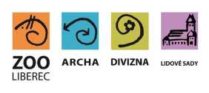
Zoologická zahrada Liberec
příspěvková organizace

OBJEDNÁVKA / ORDER
Vystavil: xxx
tel. xxx
email:xxx
OBJEDNÁVKA č. OBJ0637/2019
Datum:
Dodavatel:
Hřiště hrou s.r.o.
IČ:03673073
DIČ:CZ03673073
Odběratel:
Zoologická zahrada Liberec,
příspěvková organizace
Lidové sady 425/1
460 01 Liberec 1
IČ: 00079651
DIČ:00079651
Vyřizuje: xxx
Předmět objednávky/ Subject of order:
Oprava oplocení kontaktní zoo TEB 66 10 000 - nahrazení nabídky OBJ0484/2019
Popis dodávky/ Specification:
Oprava oplocení kontaktní zoo viz nabídka doplnění nabídky po místní prohlídce
Objednávka OBJ0484/2019 bude stornována
xxx
Předpokládáná cena max. vč DPH:110 530,00 Kč
Termín dodání/ Date of Delivery:
Poznámka/ Note:
V případě že, fakturovaná částka bude vyšší než částka v objednávce, bude faktura vrácena.
Faktury v elektronické podobě zasílejte na adresu: xxx

